**Documentation**

**Technique**

ligne horizontale

**GPO - Stratégie de groupe**

ligne horizontale

# 

**04/04/2025**

**Gabriel PFISTER, Quentin PARC**

**Sommaire**

ligne horizontale

**Contexte 3**

**Création GPO 3**

**Mise en place d’un réseau partagé et installation de fichier .MSI 5**

**Modification et Application d'une GPO 5**

**Forcer l'application des GPO 9**

**Vérification des GPO appliquées 9**

Conclusion 9

# Contexte



Une Group Policy Object abrégé en GPO (Stratégie de groupe en français) est un ensemble d'outils intégrés à Windows Server qui permet au service informatique de centraliser la gestion de l'environnement utilisateur et la configuration des machines grâce à l'application de politiques.

Chaque stratégie dispose de ses propres paramètres, définis par l'administrateur système, et qui seront appliqués ensuite à des postes de travail, des serveurs ou des utilisateurs.  
  
Les GPO servent à automatiser et centraliser la gestion des paramètres des ordinateurs et utilisateurs dans un réseau Windows. Elle permet aux administrateurs d’appliquer des règles de sécurité, de configurer des logiciels, de restreindre des accès et d’uniformiser l’environnement informatique d’une entreprise ou d’une organisation.

# Création GPO

1. Ouvrez le Gestionnaire de Serveur et allez dans Gestion des stratégies de groupe.

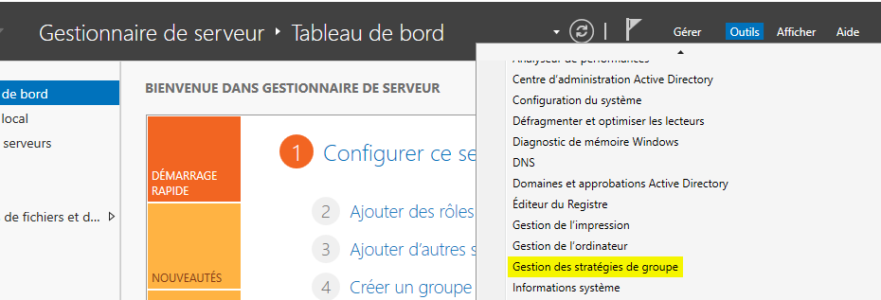

1. Naviguez vers le domaine ou l'unité organisationnelle (OU) où vous souhaitez appliquer la GPO.

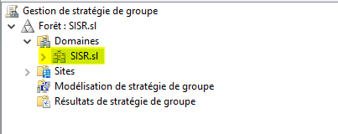

1. Faites un clic droit et sélectionnez Créer un objet de stratégie de groupe dans ce domaine et le lier ici.

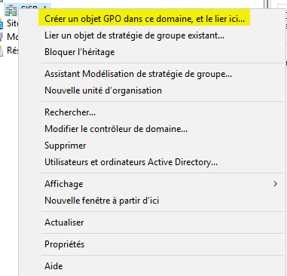

1. Donnez un nom à la GPO et cliquez sur OK.

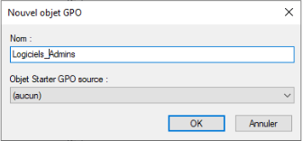

# Mise en place d’un réseau partagé et installation de fichier .MSI

Pour déployer un fichier .MSI via une GPO, il est nécessaire de mettre en place un réseau partagé où le fichier d’installation sera accessible.

Les fichiers .MSI (Microsoft Installer) sont spécialement conçus pour être déployés automatiquement dans un environnement Windows, notamment via les stratégies de groupe. Windows Server et les GPO ne prennent pas en charge nativement les fichiers .EXE pour l'installation automatisée.

**Sur le serveur :**

1. Créez un dossier destiné à stocker les fichiers d’installation des logiciels.  
   Par exemple, un dossier nommé **"Partages"** sur le serveur, ici le chemin sera :   
   C:\Partages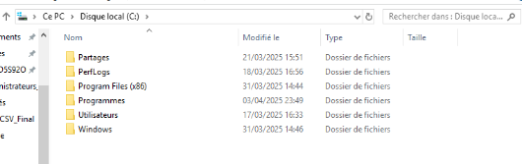  
   À l’intérieur de ce dossier, créez des sous-dossiers pour chaque groupe, par exemple **"Administrateurs_Réseau"**.

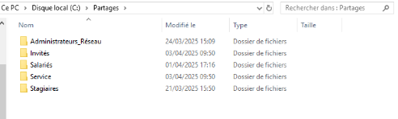

1. **Définir les permissions** :  
   Faites un clic droit sur le dossier, puis sélectionnez **Propriétés**.

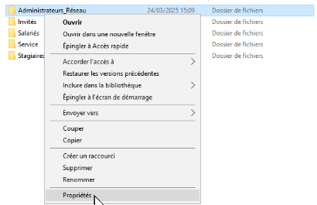

Allez dans l’onglet **Sécurité** et cliquez sur **Modifier**.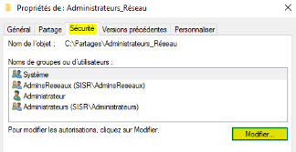

Ajoutez le groupe **"AdminsReseaux"** ou tout autre groupe d'utilisateurs autorisés à accéder au fichier MSI et attribuez-leur les permissions (lecture, écriture).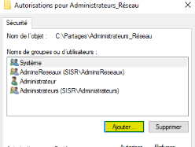

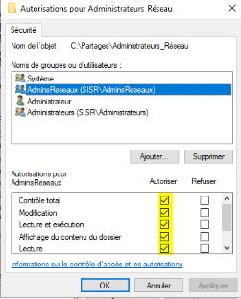

Appliquez puis OK.

Assurez-vous que le dossier est accessible en lecture seule pour les utilisateurs qui installeront le logiciel.

1. **Partager le dossier** :  
   Dans l’onglet **Partage**, cliquez sur **Partager**.

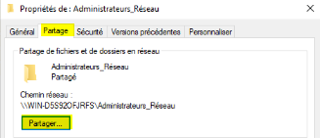

Sélectionnez le groupe ou les utilisateurs que vous souhaitez autoriser à accéder au dossier partagé, puis cliquez sur **Partager**.

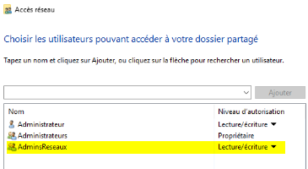

Le dossier est désormais partagé.

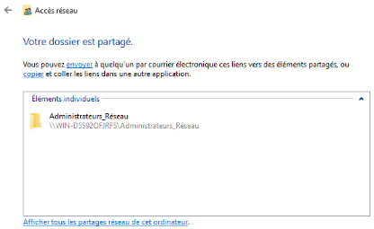

#### 

#### **Fichier .MSI**

1. Installer les paquets désirées depuis les sites marchands. Le paquet doit être en .MSI

Exemple avec l’installation de PuTTY : depuis ce [site](https://www.chiark.greenend.org.uk/~sgtatham/putty/latest.html)

Installer le paquet .MSI : 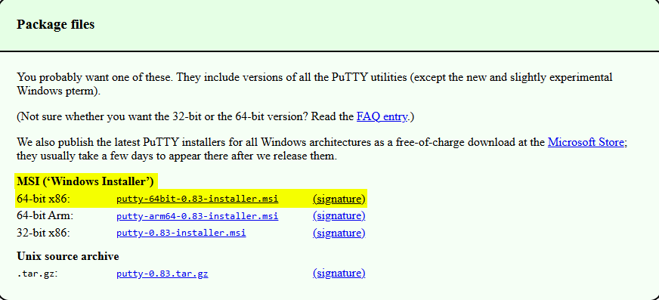

1. **Placer les fichiers .MSI** dans les dossiers partagés créés précédemment.

Par exemple, déposez le fichier **Putty.msi** dans le dossier du partage sur le serveur, ici :

C:\Partages\Administrateur_Réseau\   
ou en utilisant le chemin du partage réseau : \\WIN-D5S92OFJRFS\Partages\Administrateurs_Réseau\

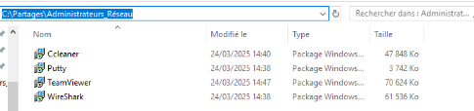

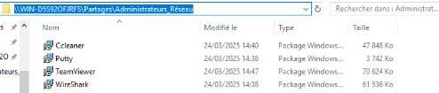

# Modification et Application d'une GPO



1. Dans la GPMC, sélectionnez la GPO créée.
2. Faites un clic droit et choisissez Modifier.

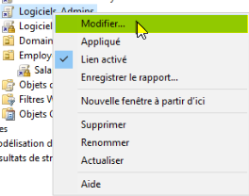

1. L'éditeur de gestion des stratégies de groupe s'ouvre.

Configurez les paramètres sous Configuration ordinateur et/ou Configuration utilisateur selon vos besoins.

Dans notre cas, l'installation de logiciels se fera sur des utilisateurs.

Aller dans Configuration utilisateur → Stratégies → Paramètres logiciels → Installation de logiciels.

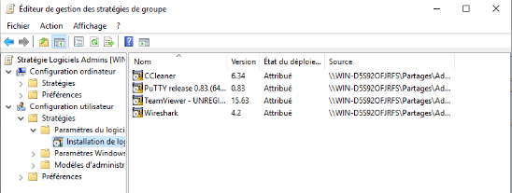

1. Clique droit sur Nouveau puis Package

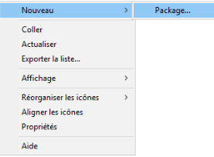

1. Sélectionnez le fichier .msi sur la partage réseau, ici pour les administrateurs réseaux, ce sera \\WIN-D5S92OFJRFS\Partages\Administrateurs_Réseau

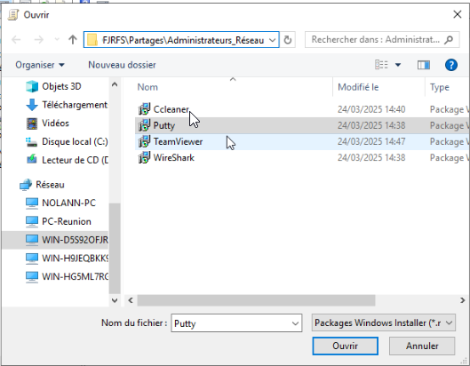

1. Choisir “Attribué” : Le logiciel sera installé automatiquement à l’ouverture de la session.

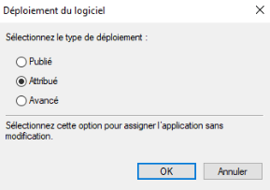

1. De plus, aller dans les propriétés du logiciels à installer puis Déploiement.

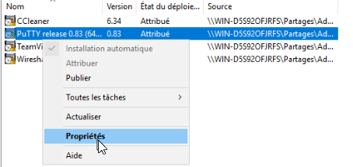

1. Cocher la case : Installer cette application lors de l’ouverture de session.

Appliquer puis OK.

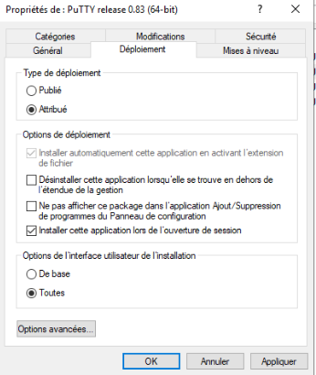

1. Fermez l'éditeur.
2. Faire clic gauche sur la GPO puis aller dans étendue
3. Modifiez l’étendue des utilisateurs : Supprimer les utilisateurs authentifiés et ajouter le groupe souhaité, ici, le groupe est AdminsReseaux

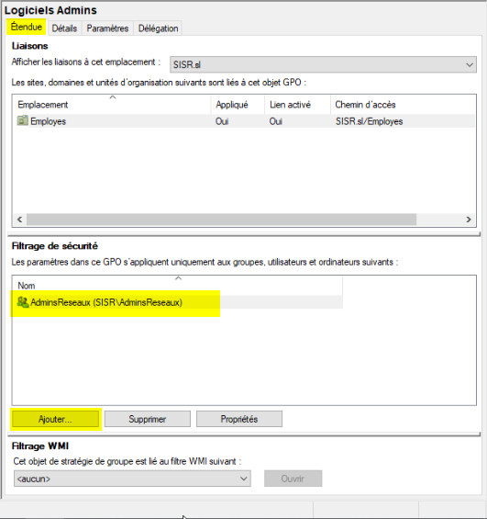

De plus, allez dans Délégation, puis ajouter Utilisateurs Authentifiés en mode Lecture.

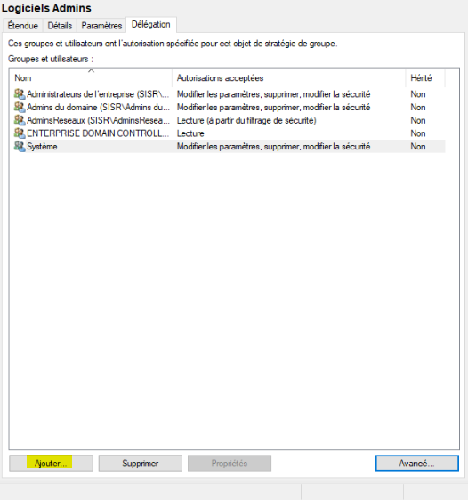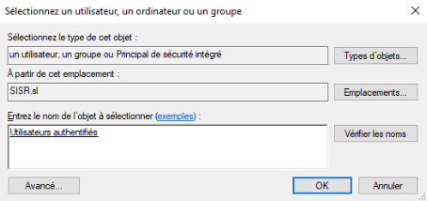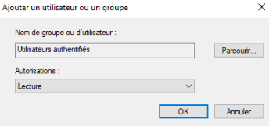

Résultat attendu : 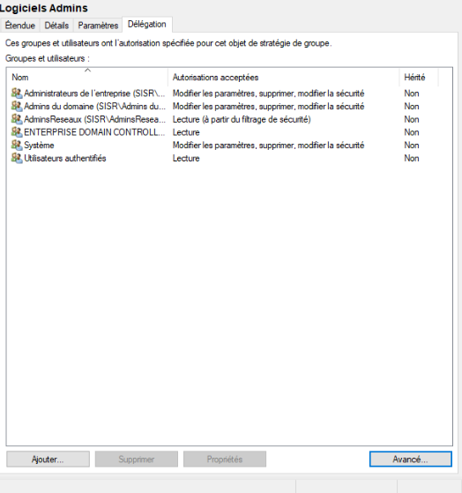

1. Faire clic droit sur la GPO puis “Appliqué”

La GPO devrait avoir un cadenas sur elle.

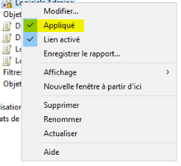

# 

# Forcer l'application des GPO



Par défaut, les GPO sont appliquées automatiquement après un certain délai. Pour les appliqués directement, faire la commande sur la machine Active Directory, dans un CMD :

| gpupdate /force |
| --- |

# 

De plus, faire la même manipulation sur la machine utilisateur :

Faire o puis entrer.

La session va redémarrer.

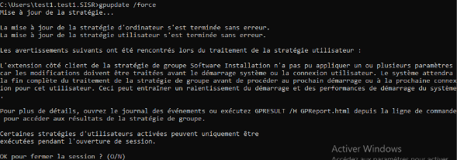

Les logiciels ont bien été installés :

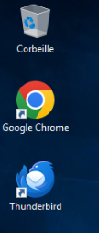

# Vérification des GPO appliquées



Pour vérifier quelles GPO sont appliquées sur un poste, utilisez la commande :

**gpresult /r**

# 

# 

# 

# 

# 

# Conclusion



Les GPO sont un outil puissant permettant d'administrer efficacement les paramètres des postes et utilisateurs d'un domaine Active Directory. En suivant cette documentation, vous pouvez installer, configurer et appliquer des GPO pour sécuriser et standardiser les configurations de votre environnement Windows.